**كرّاس الاعداد اليومي**

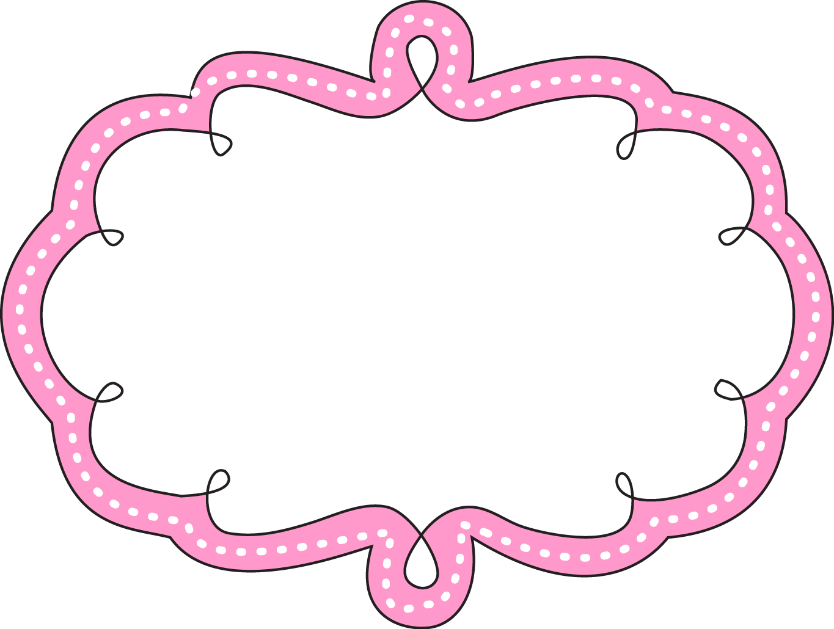

**الأستاذة :سارة**

**الصّف المسند:.............**

**المدرسة:................**

**الموسم الدّراسي :2022/2023**

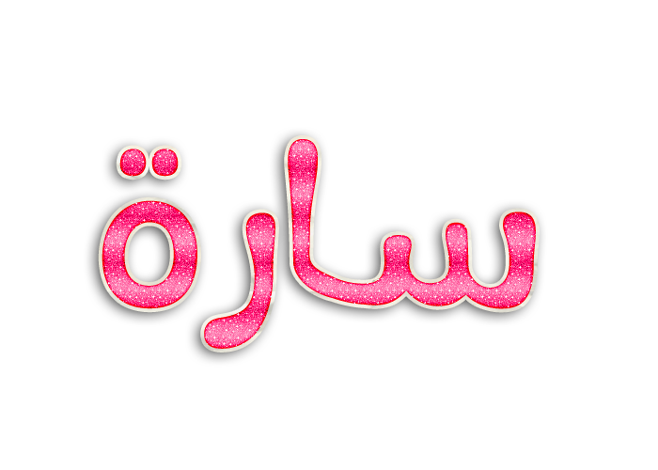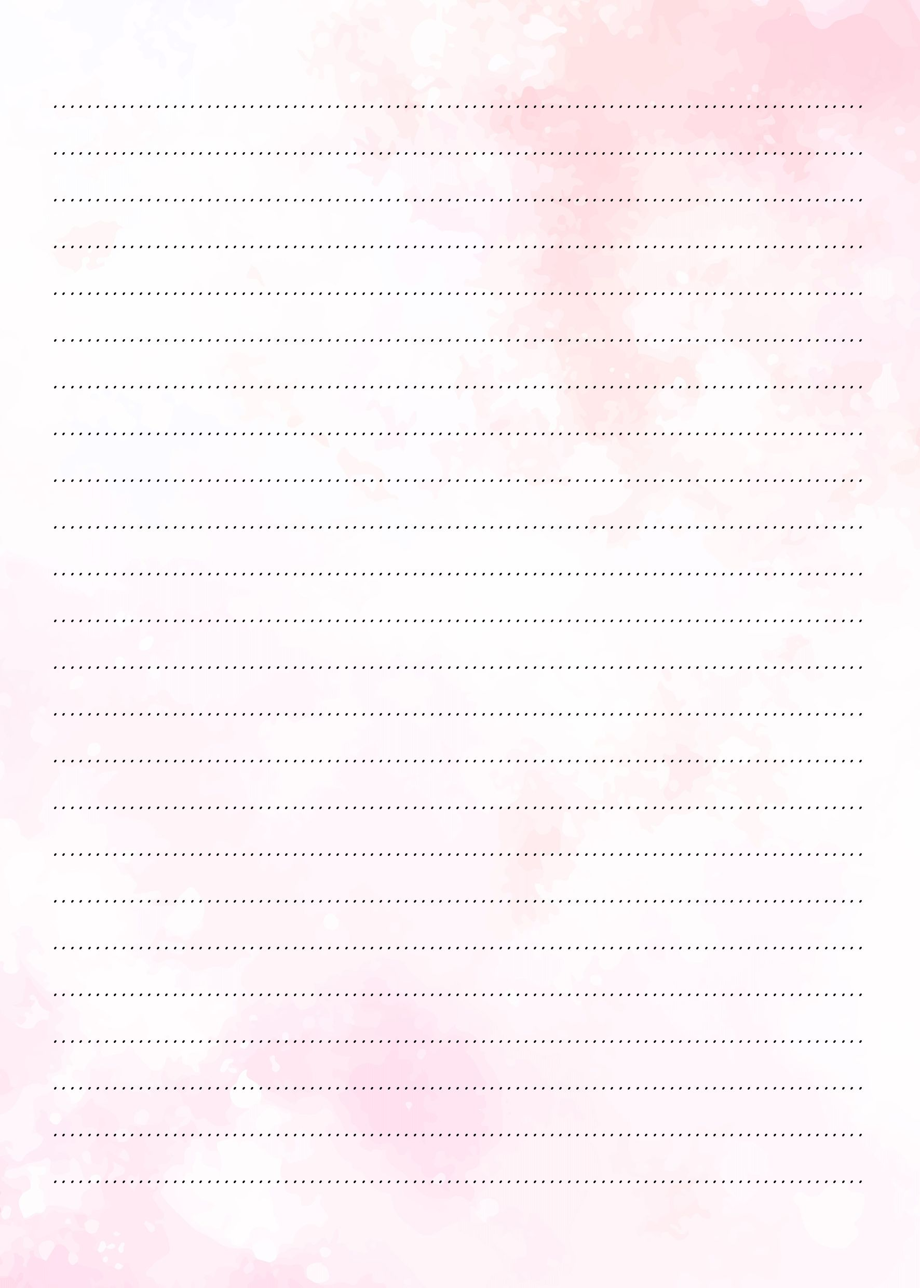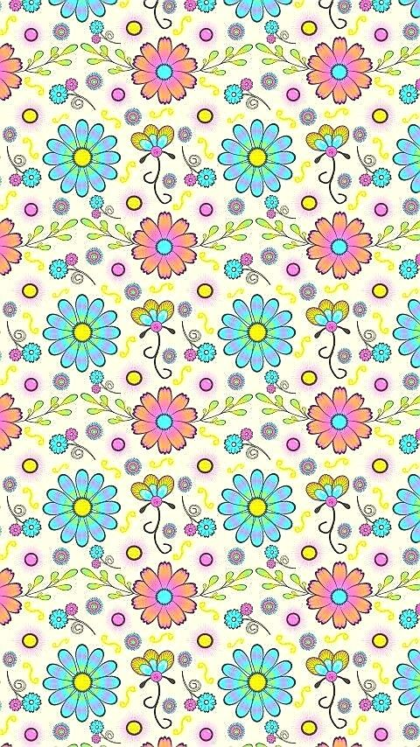

**دفترالتكوين**

**الاستاذة : امينة**

**الصف المسند:.........**

**المدرسة:...............**

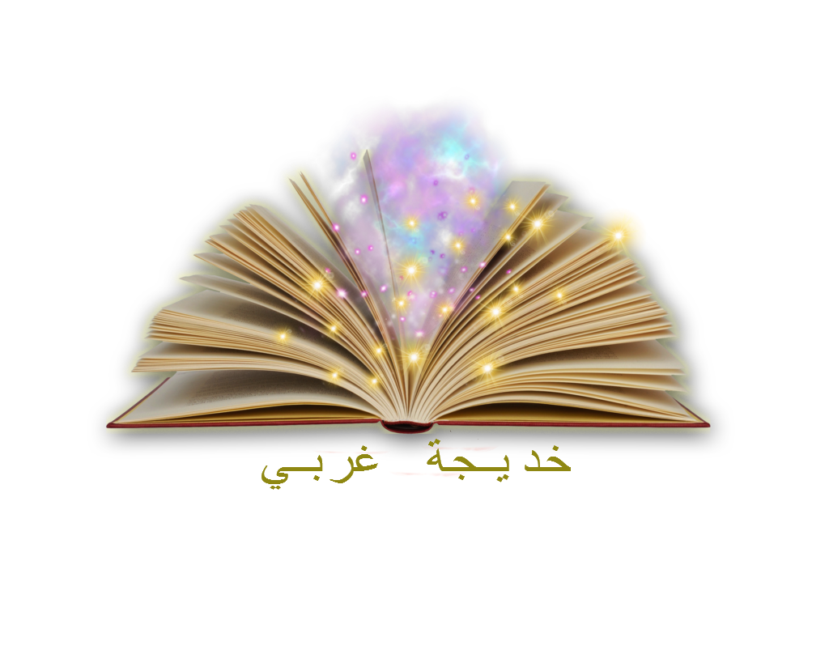

**أمينة بحروفها**

**والجهد قد بلغ القمم**

**تعطي الطّفولة علمها**

**نبض الكتاب مع القلم**

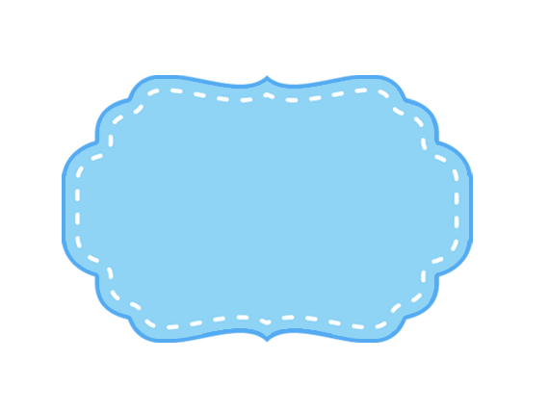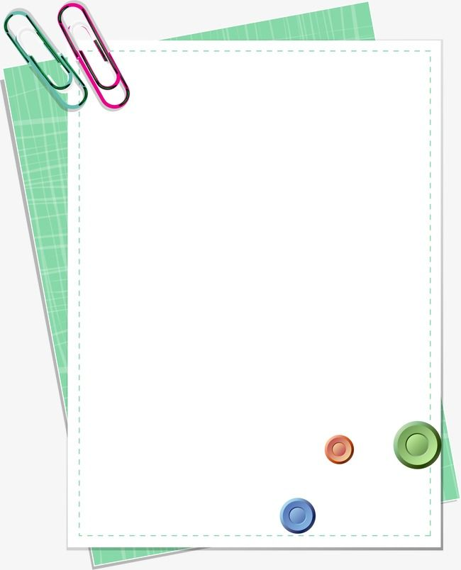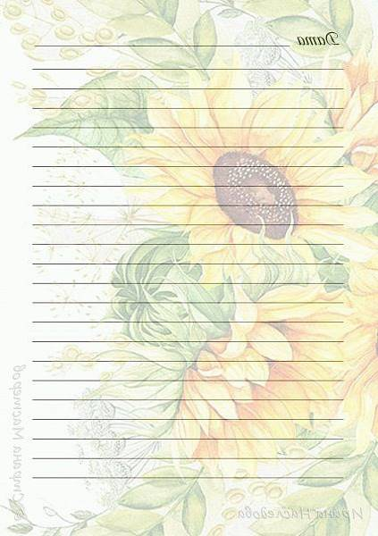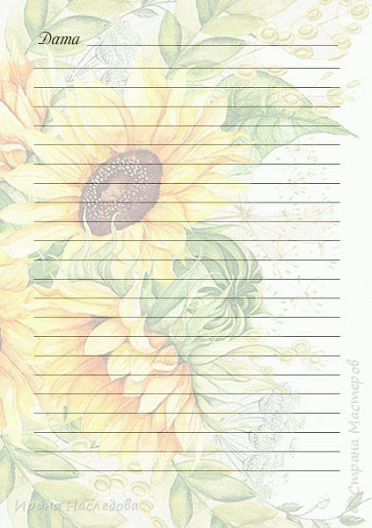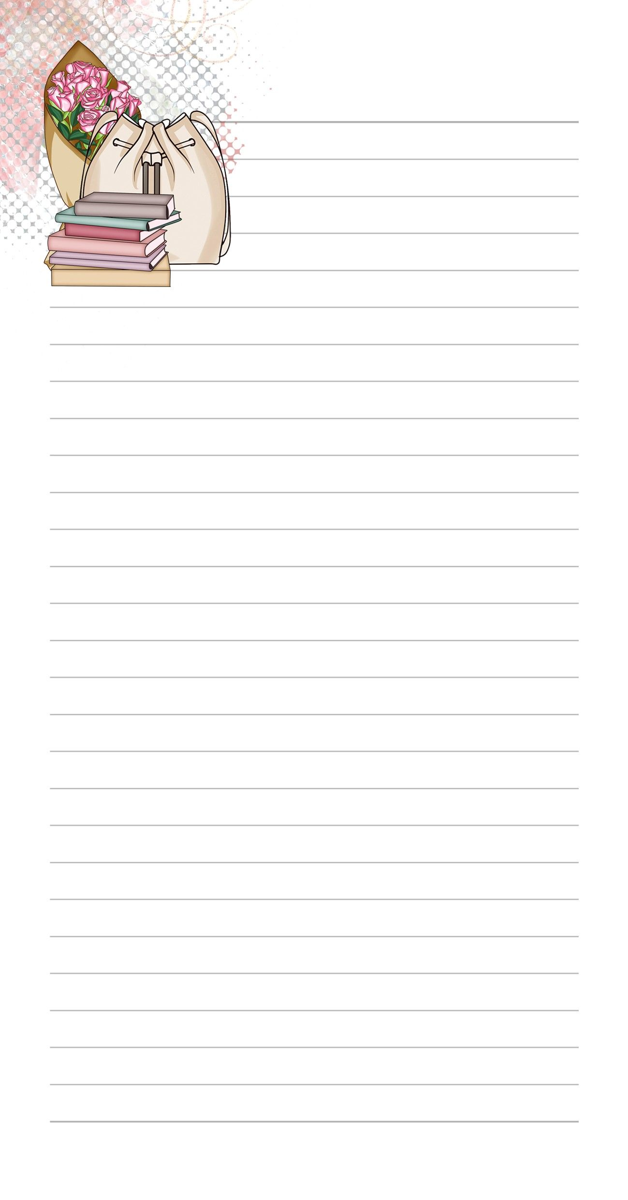



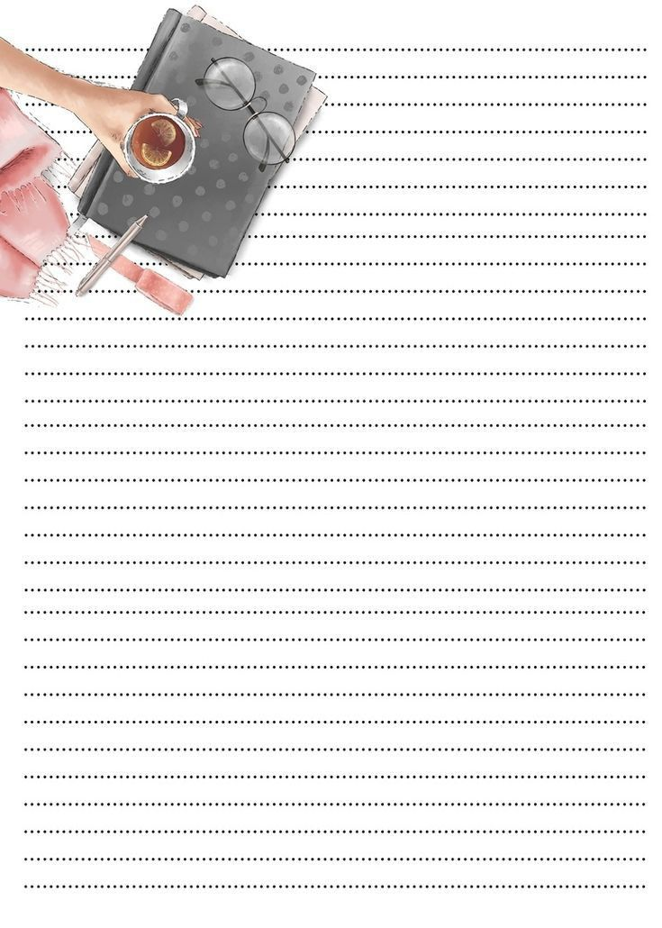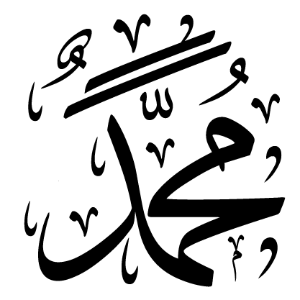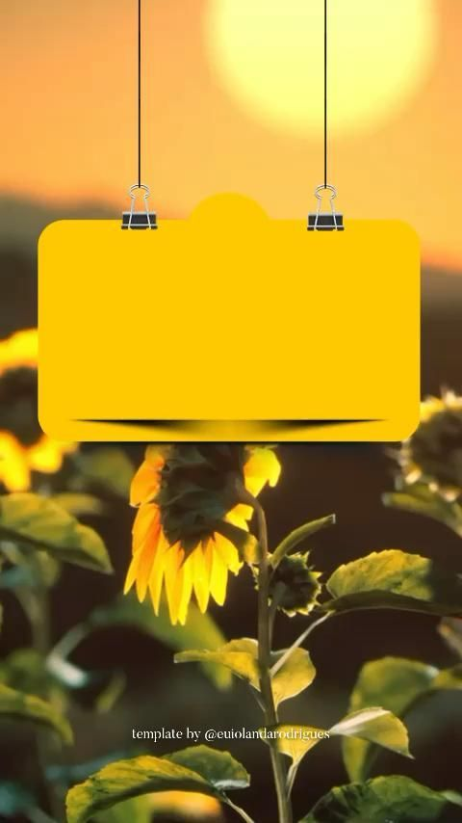

دفتر التكوين

الأستاذ: محمد

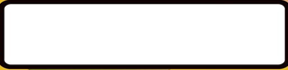

**2022 / 2023**

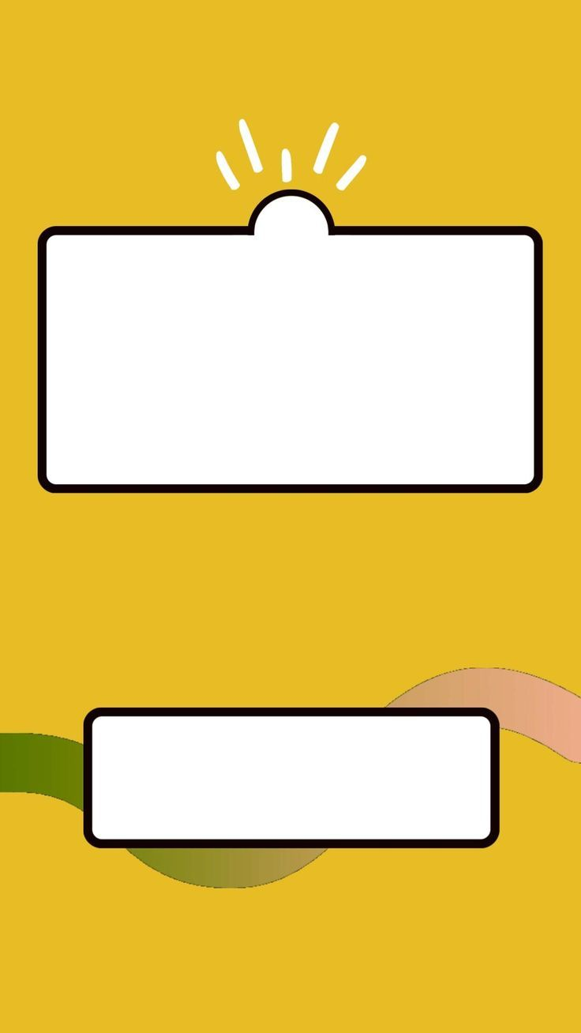

**محمد الاستاذ**

**وحرفه وضاء**

**منارة في علمه**

**وبصرحه معطاء**

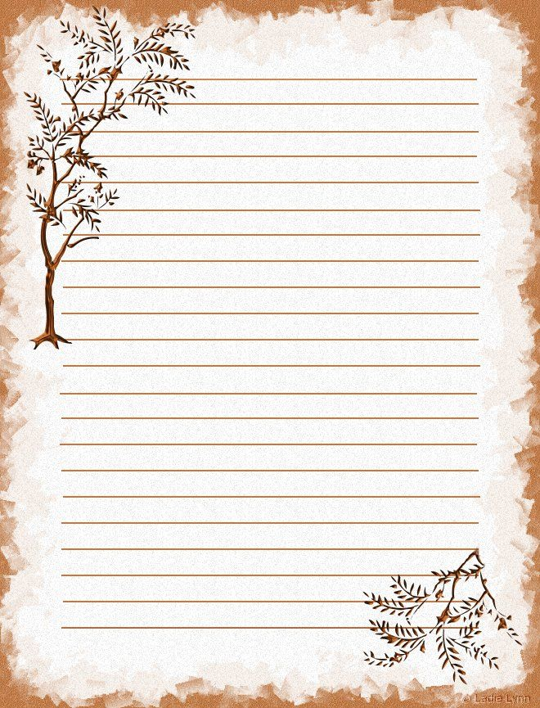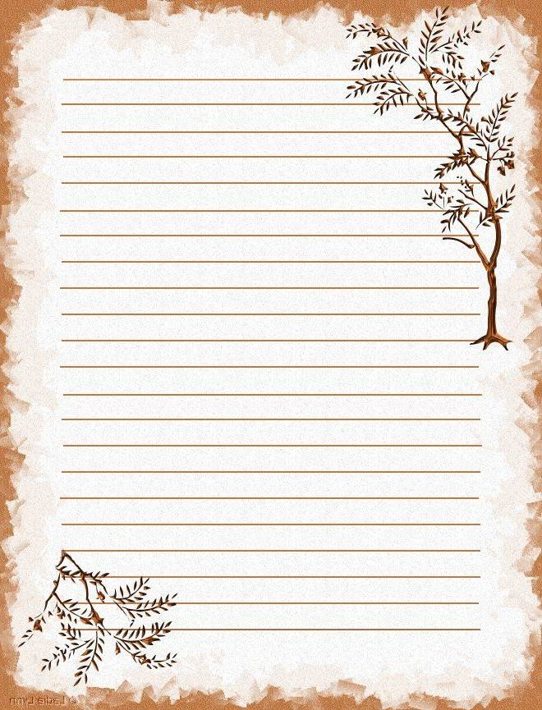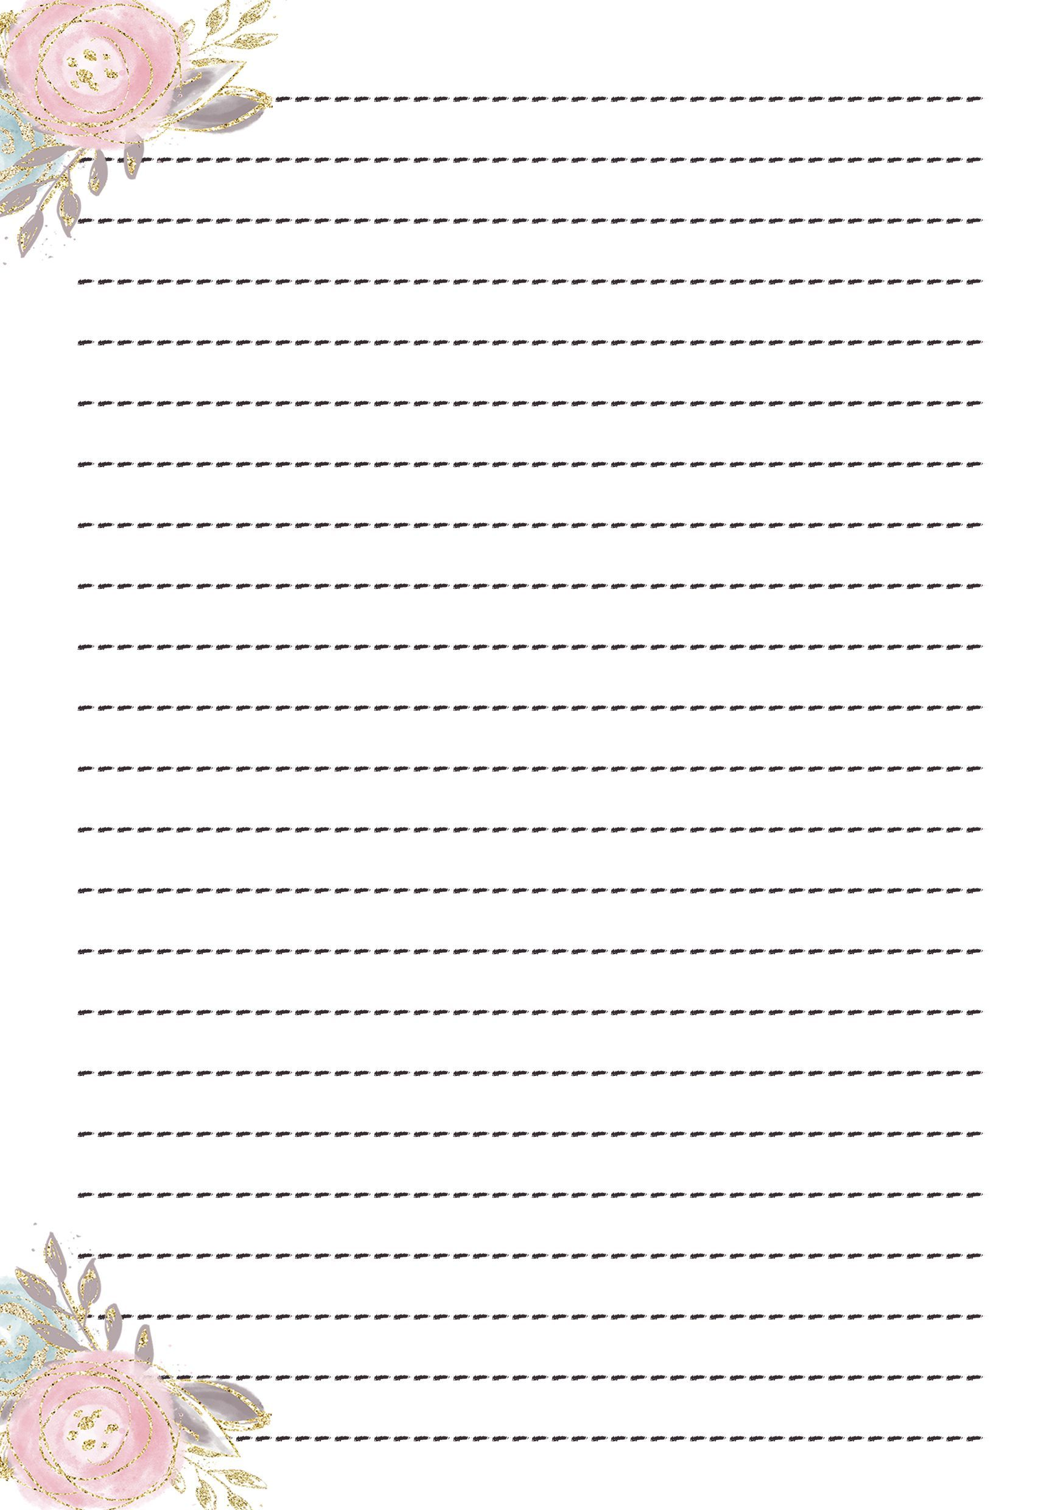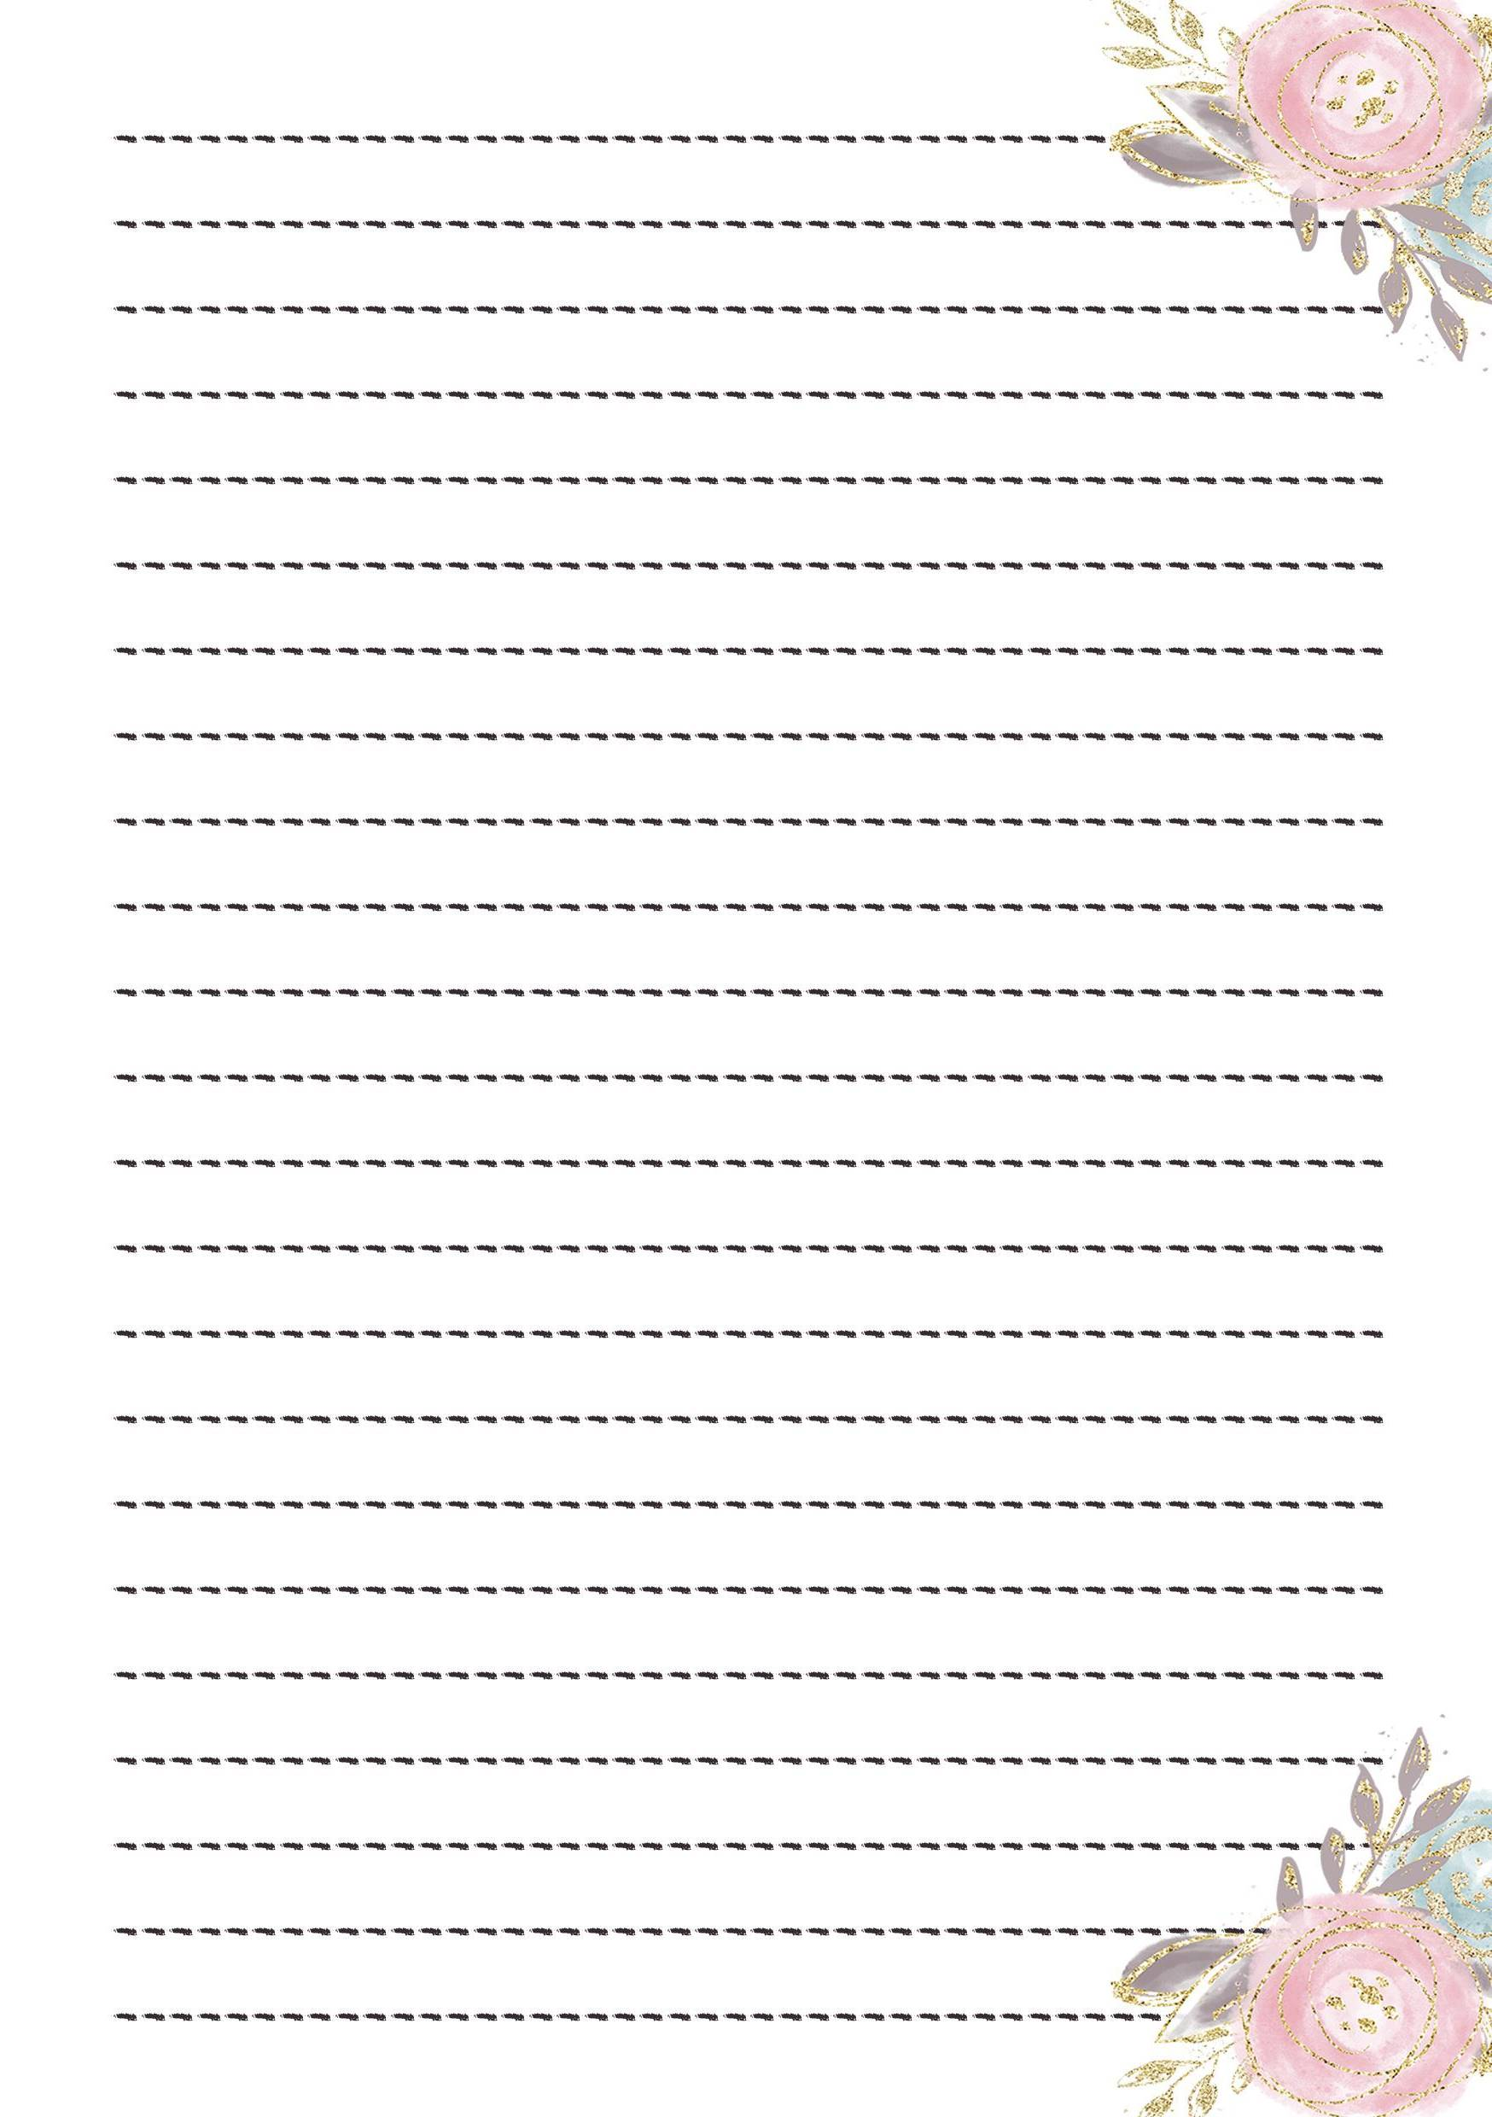

دفتر التكوين

الاستاذة : خديجة

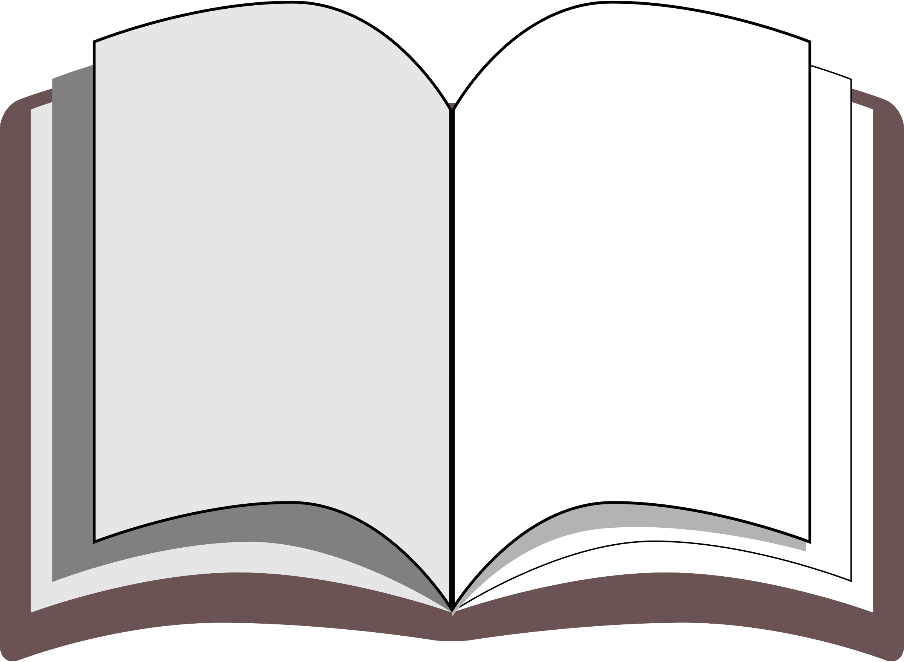

**درر حروف خديجة**

**ولآلئى الجواهر**

**تبني صروح علومها**

**بسماء علم نادر**

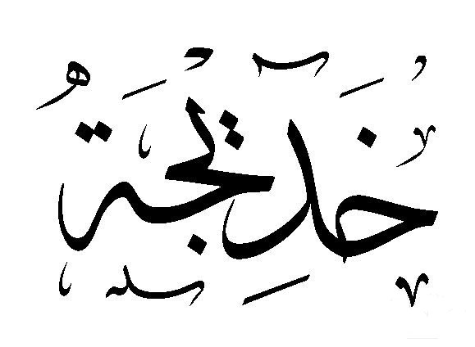

……………………………………………………………………………………………………………………………………………………………………………………………………………………………………………………………………………………………………………………………………………………………………………………………………………………………………………………………………………………………………………………………………………………………………………………………………………………………………………………………………………………………………………………………………………………………………………………………………………………………………………………………………………………………………………………………………………………………………………………………………………………………………………………………………………………………………………………………………………………………………………………………………………………………………………………………………………………………………………………………………………………………………………………………………………………………………………………………………………………………………………………………………………………………………………………………………………………………………………………………………………………………………………………………………………………………………………………………………………………………………………………………………………………………………………………………………………………………………………………………………………………………………………………………………………………………………………………………………………………………………………………………………………………………………………………………………………………………………………………………………………………………………………………………………………………………………………………………………………………………………………………………………………………………………………………………………………………………………………………………………………………………………………………………………………………………………………………………………………………………………………………………………………………………………………………………………………………………………………………………………………………………………………………………………………………………………………………………………………………………………………………………………………………………………………………………………………………………………………………………



……………………………………………………………………………………………………………………………………………………………………………………………………………………………………………………………………………………………………………………………………………………………………………………………………………………………………………………………………………………………………………………………………………………………………………………………………………………………………………………………………………………………………………………………………………………………………………………

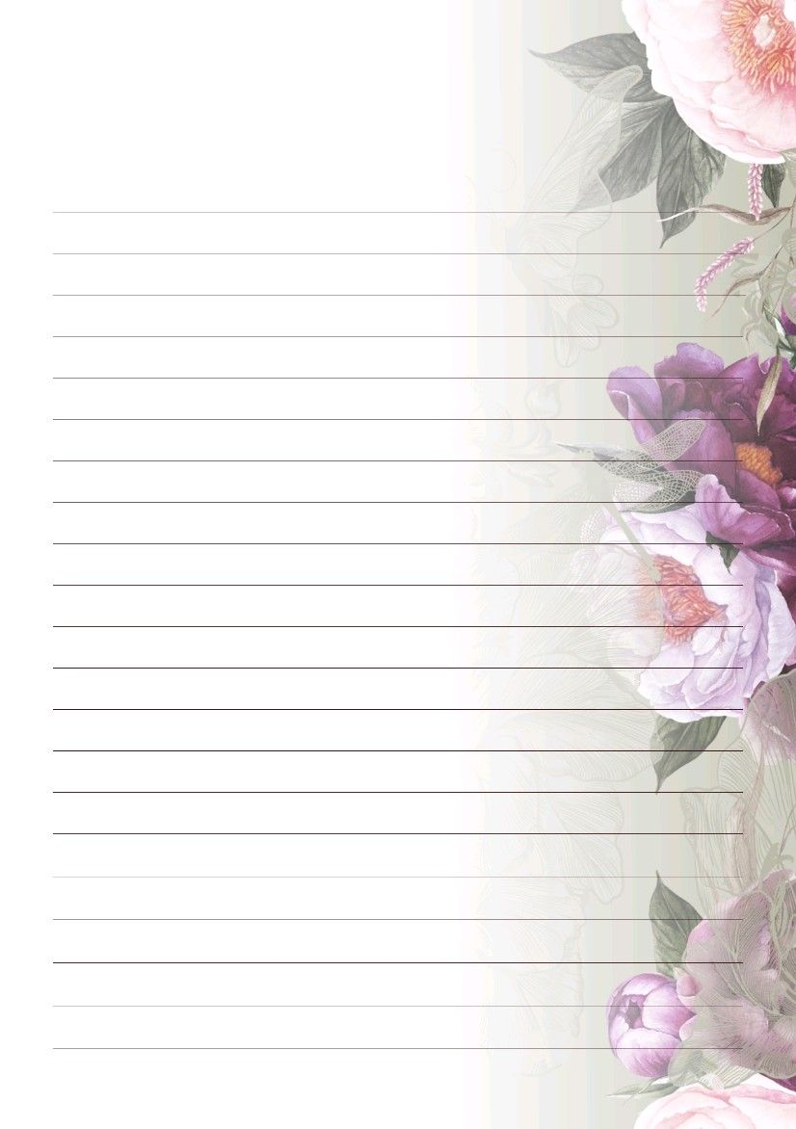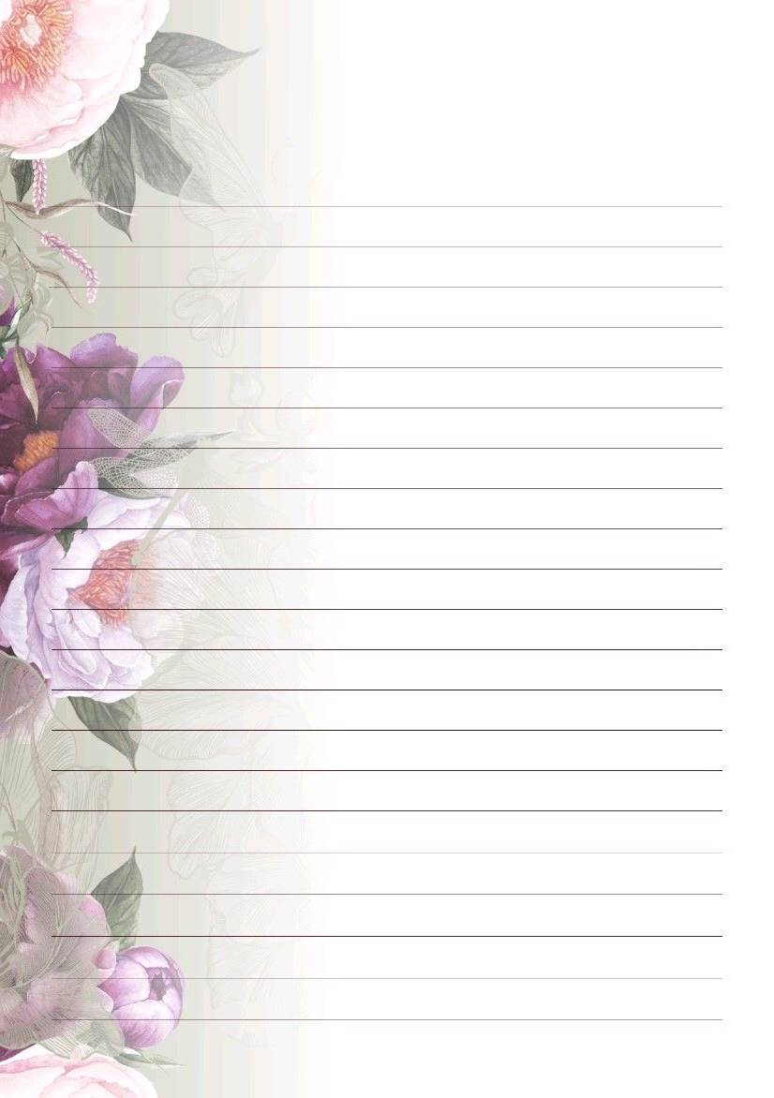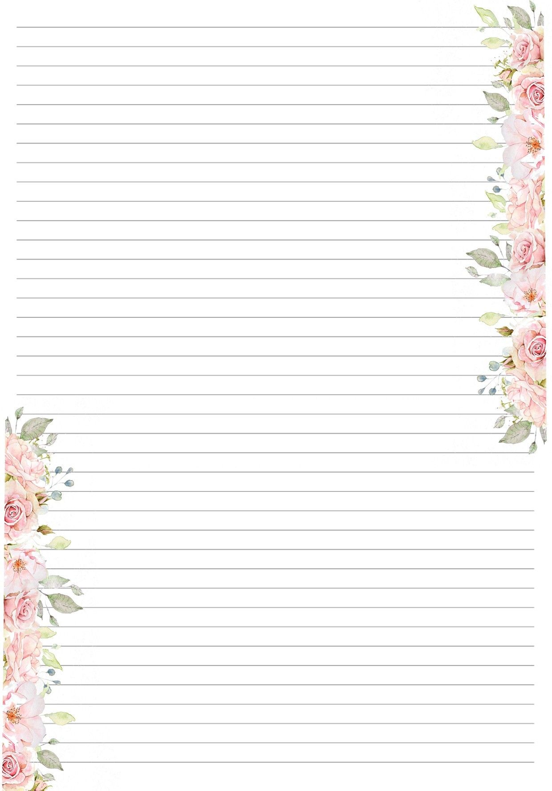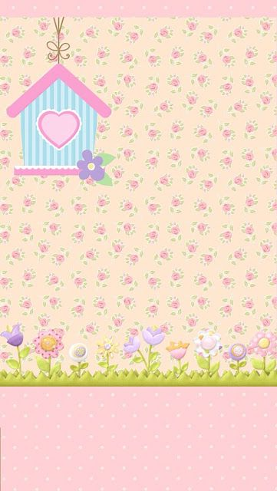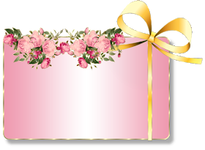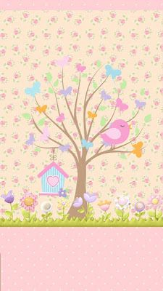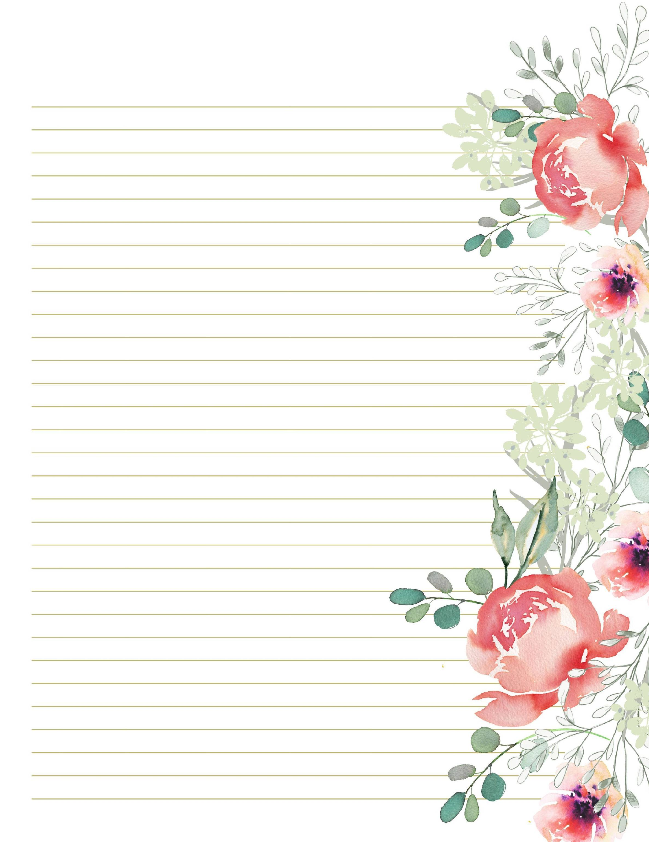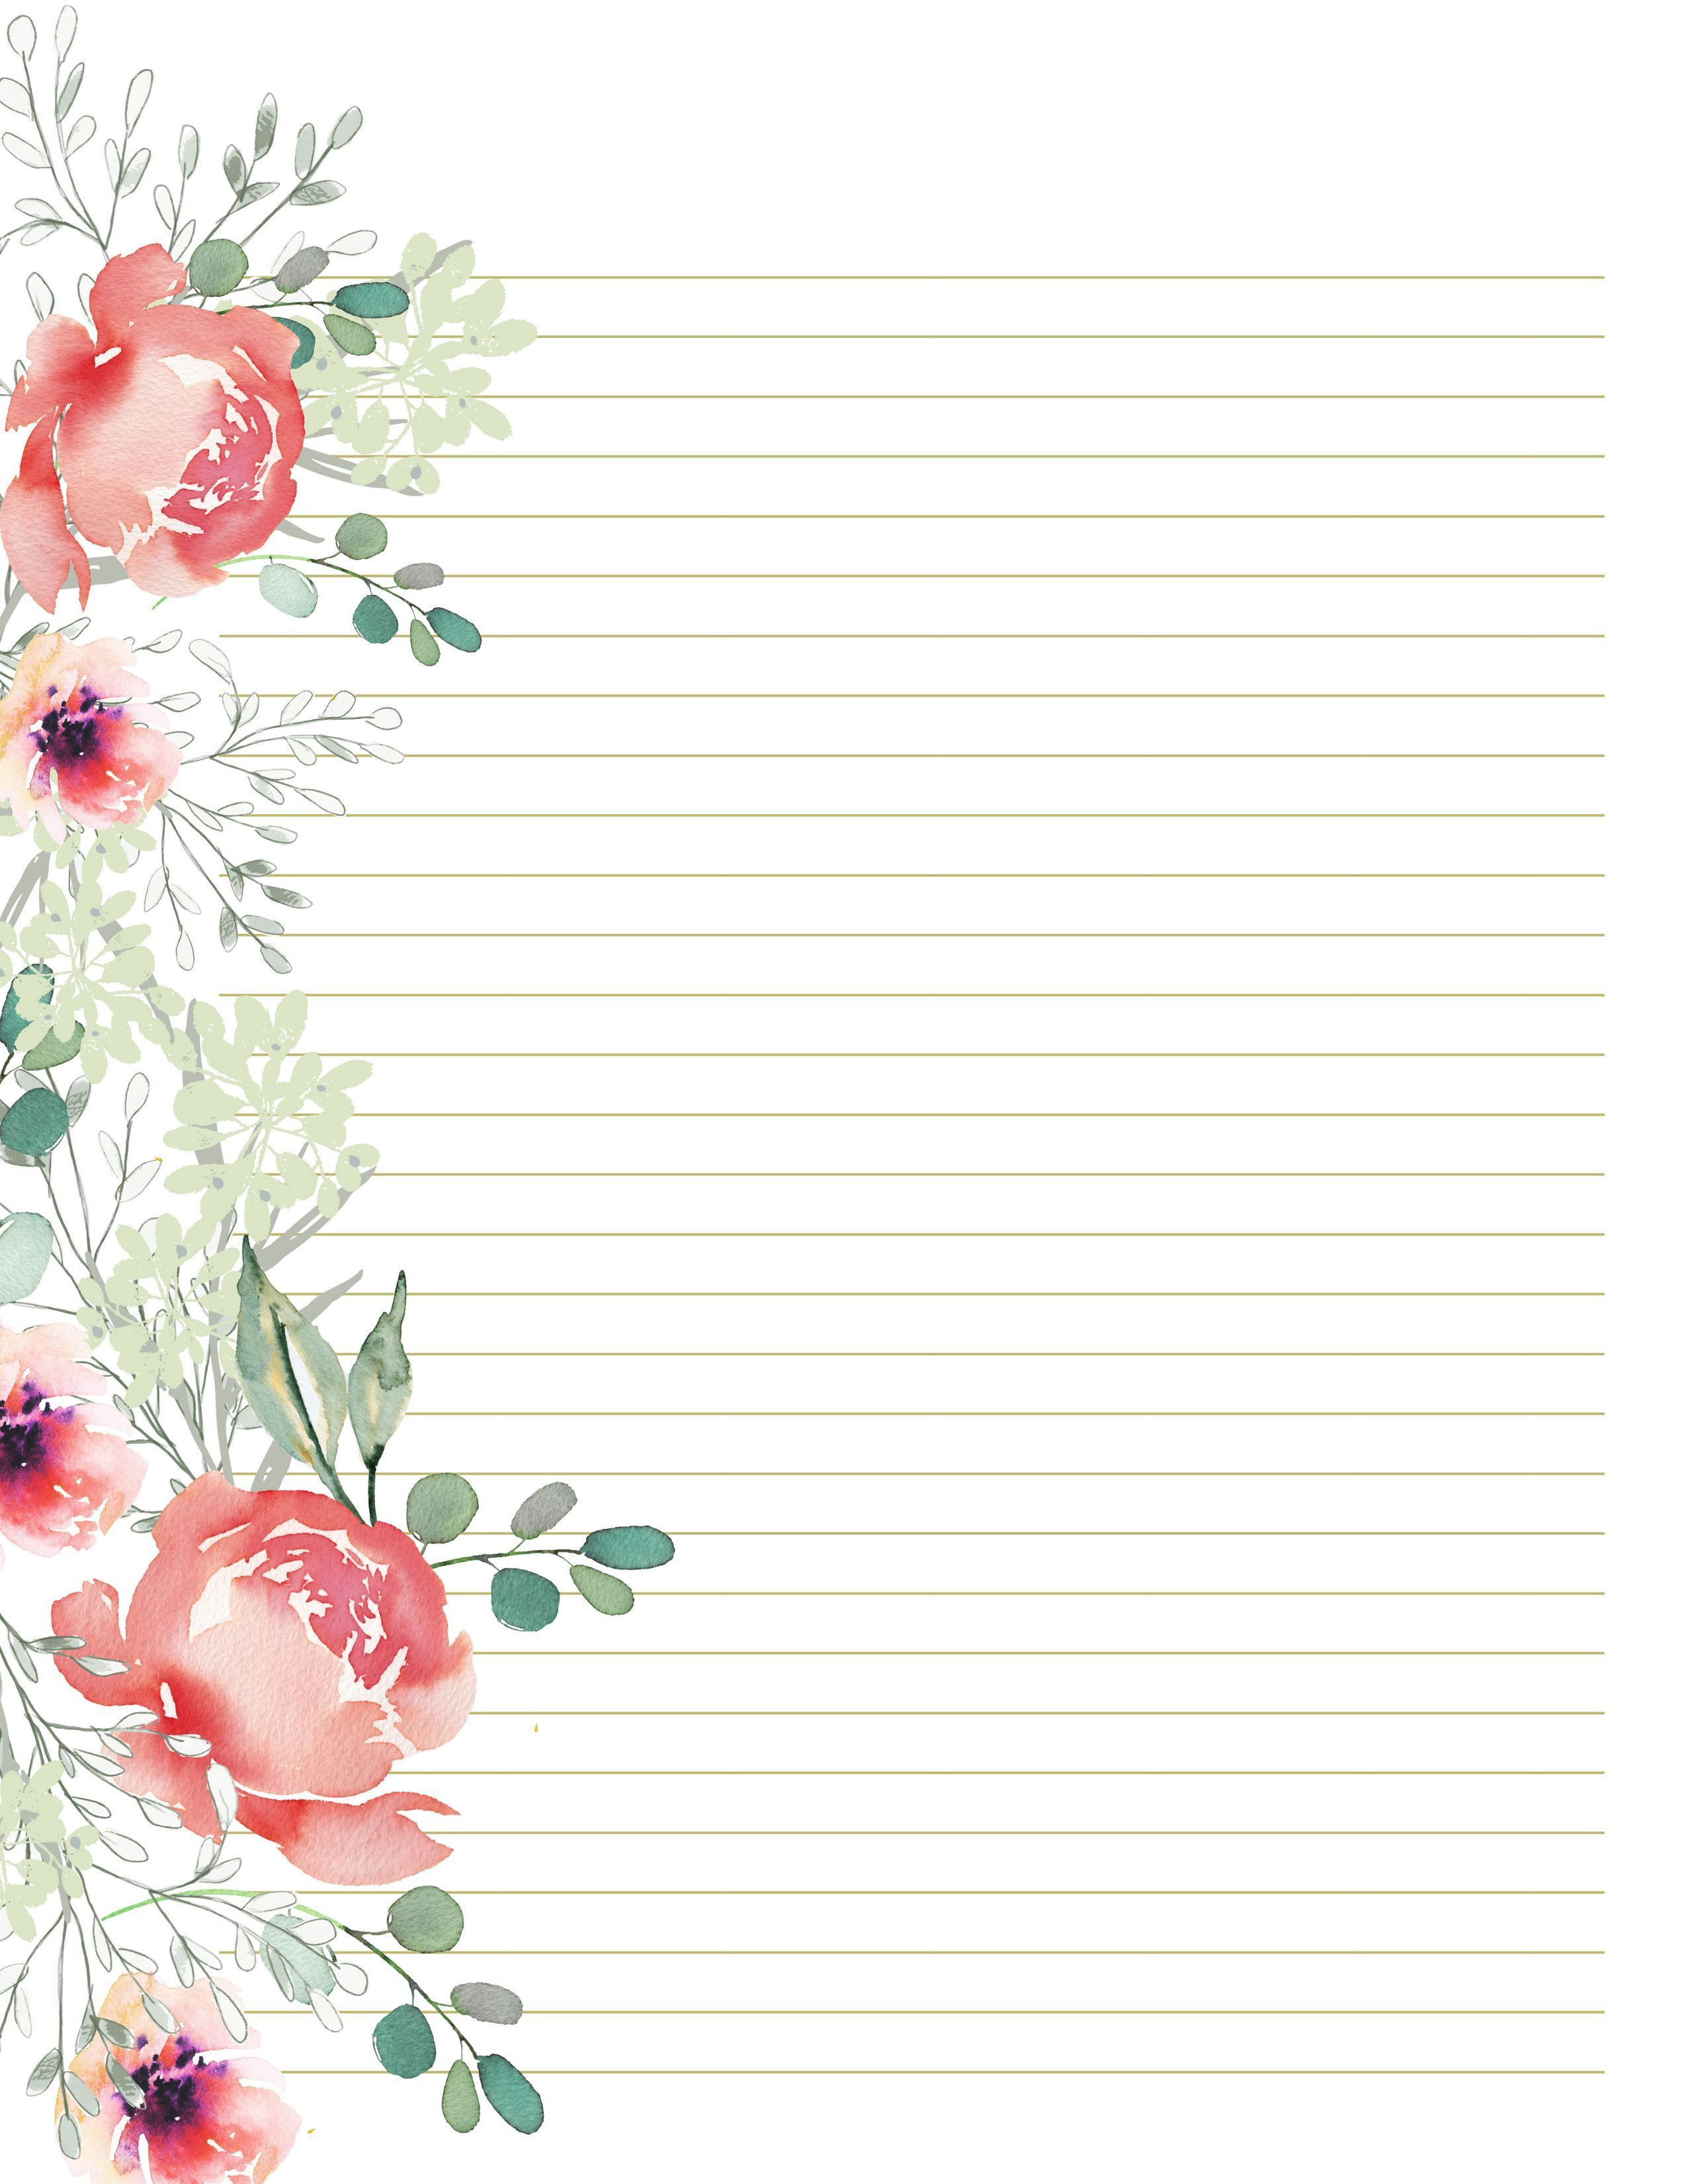

**دفتر التّكوين**

**الأستاذ:........................**

**المدرسة:......................**

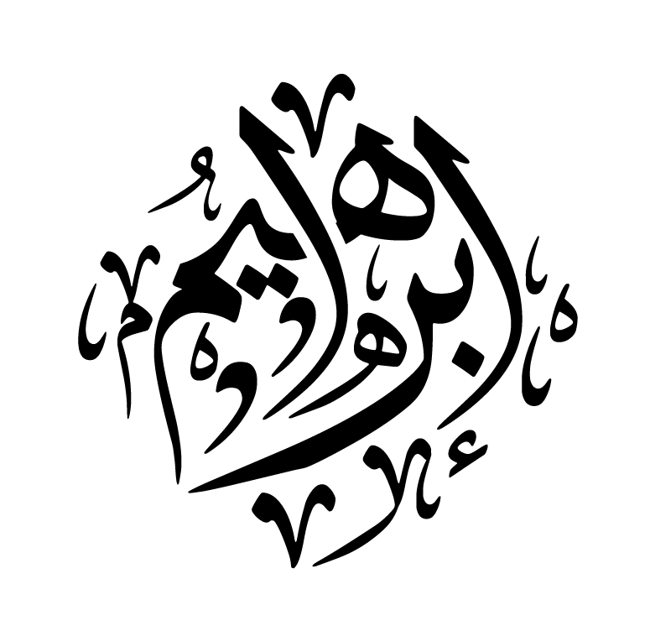

**2022/ 2023**



**بحروف إبراهيم فيض أمانة**

**ينبوع علم كوثر عذب سلسال**

**وعلى يديه نبوغ أطفال سمو**

**لسطوع جيل نبضه أفعال**

